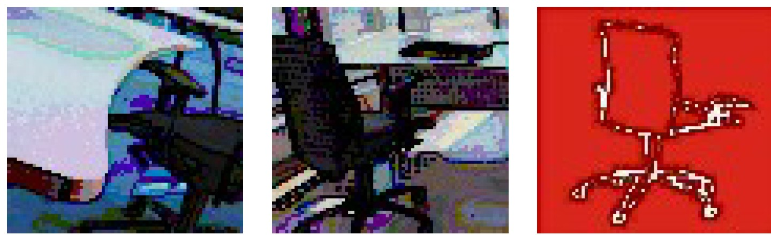
IMEGO
www.imego.cz

Dodavatel:
!MEGO s.r.o.
Husova tř . 1821/4
370 01 České Budějovice

cz
IČO : 25186728 DIČ: CZ25186728
Mobil: +420 777 300 712
e-mail : prochazka@im ego.cz

Zakazka
HL/2023/648

Střední průmyslová škola stavební, České Budějovice, Resslova 2
Resslova 1579/2
37004 české Budějovice 3

131HL1230000648

Odběratel
Střední průmyslová škola stavební, České Budějovice, Resslova 2
Resslova 1579/2
370 04 České Budějovice 3
cz
IČO : 60076089

Zakázka:

Datum vystavení: Splatnost (dnu) : Nabídku poptal: Referent:
Způsob odběru: Způsob dopravy: Způsob platby:
HL/2023/648

18.10.2023
14
Lenka Klabouchová
Ing. Luboš Procházka externí
Dopravu zajišťuje !MEGO Bankovním převodem

Zboží Množství Netto/MJ Netto Brutto

#001 FLEXi 1104 pracovní židle se synchronní mechanikou STl, sedák 6,00 ks Era A2051 šedá/záda Omega 474 černá síť, posuv sedáku, lumbál,
područky 87(3F), kříž černý, kolečka měkká <I> 6cm
Sleva z položky: 7,00 o/o Před slevou:
#002 FLEXi 1104 pracovní židle se synchronní mechanikou STl, sedák 1,00 ks Era A2049 modrá/záda Omega 474 černá síť, posuv sedáku, lumbál,
područky 87(3F), kříž černý, kolečka měkká <I> 6cm
Sleva z položky: 7,00 o/o Před slevou:
#003 FLEXI měkká podložka pro lumbální nastavení 7,00ks
Sleva z položky: 7,00 o/o Před slevou:
#004 FLOPE pracovní židle, synchronní mechanika ZEP, Bondai 4011 5,00ks (BN14) červená, posuv sedáku, černý kříž, kolečka měkká 0 6cm,
nosnost 120kg
Sleva z položky: 7,00 o/o Před slevou:
#005 loketní opěrky BR 06-N, výškově stavitelné, měkká polyuretanová 1,00 pár dotyková plocha, lakovaný držák (lF)
Sleva z položky: 7,00 o/o Před slevou:

Daň%

7 942,20 47 653,20 57 660, 37 Kč

8 540,00 51 240,00 Kč
7 942,20 7 942,20 9 610,06 Kč

8 540,00 8 540,00 Kč
372,00 2 604,00 3 150,84 Kč
400,00 2 800,00 Kč
3 950,64 19 753,20 23 901,37 Kč

4 248,00 21 240,00 Kč
548,70 548,70 663,93 Kč

590,00 590,00 Kč

Netto DPH Brutto

Základní sazba DPH - 21 %
Celkem:
Celková poskytnutá sleva:
21 78 501,30 16 485,27 94 986,57 Kč
78 501,30 16 485,27 94 986,57 Kč
5 908,70 Kč

Datum : Vystavil:
Tento doklad byl vystaven ERP systémem K2
Firma zapsána Obchodním soudem v Českých Budějovicích, spisová značka C8362 Strana: 1/1

